西咸新区产业技术研究院有限公司办公家具需求清单
序号 | 名称 | 示例 | 规格 | 单位 | 数量 | 备注
1 | 班台 | 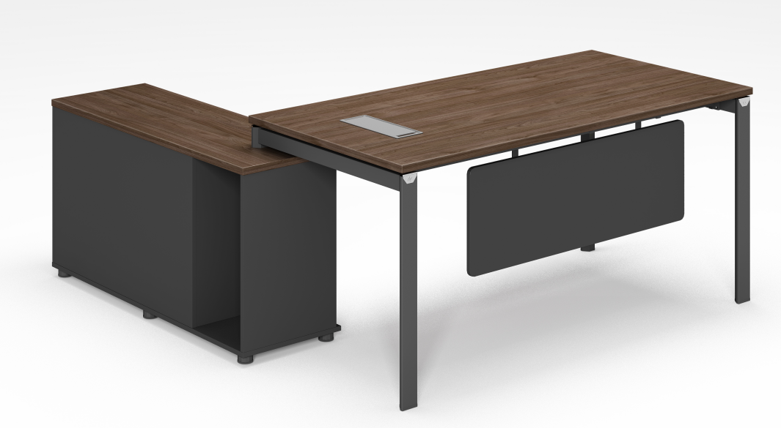 | 1800*1600*760 | 张 | 1 | 铝合金脚架
2 | 班椅 | 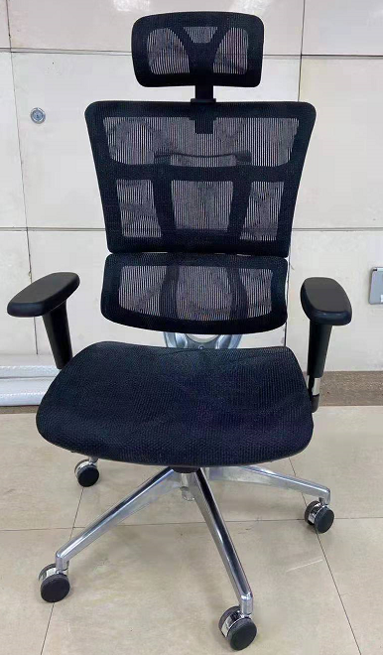 | 常规 | 把 | 1 | 高密度海绵
3 | 书柜 | 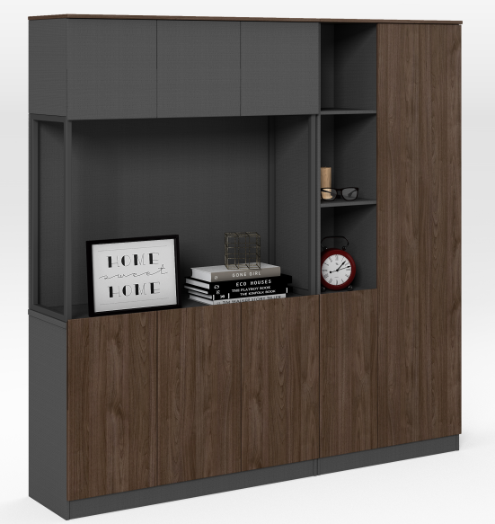 | 四门 | 套 | 1 | 铝合金脚架
4 | 茶水柜 | 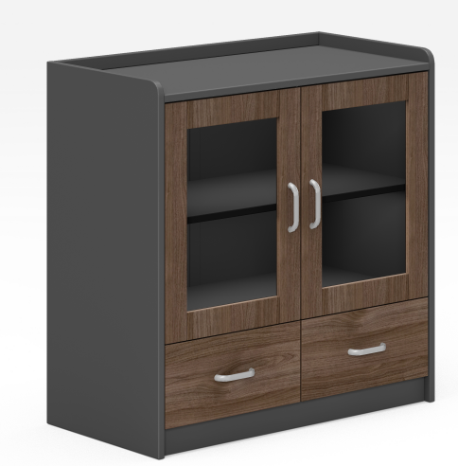 | 800*400*820 | 个 | 2 | 铝合金脚架
5 | 班前椅 | 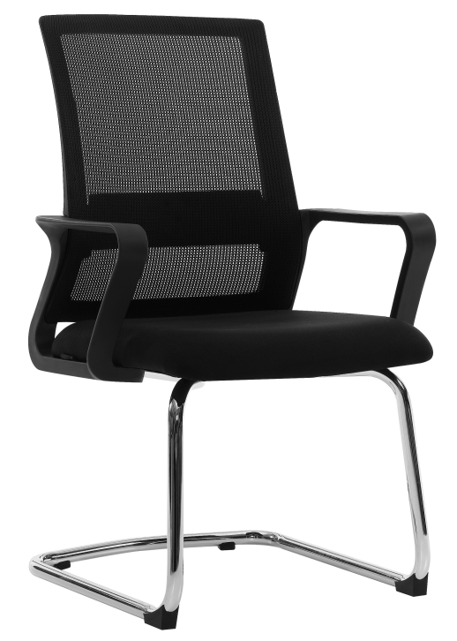 | 常规 | 把 | 2 | 高密度海绵
6 | 衣帽架 | 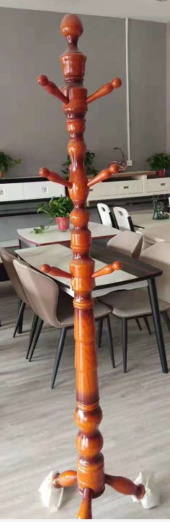 | 常规 | 个 | 1 | 实木框架
7 | 沙发 | 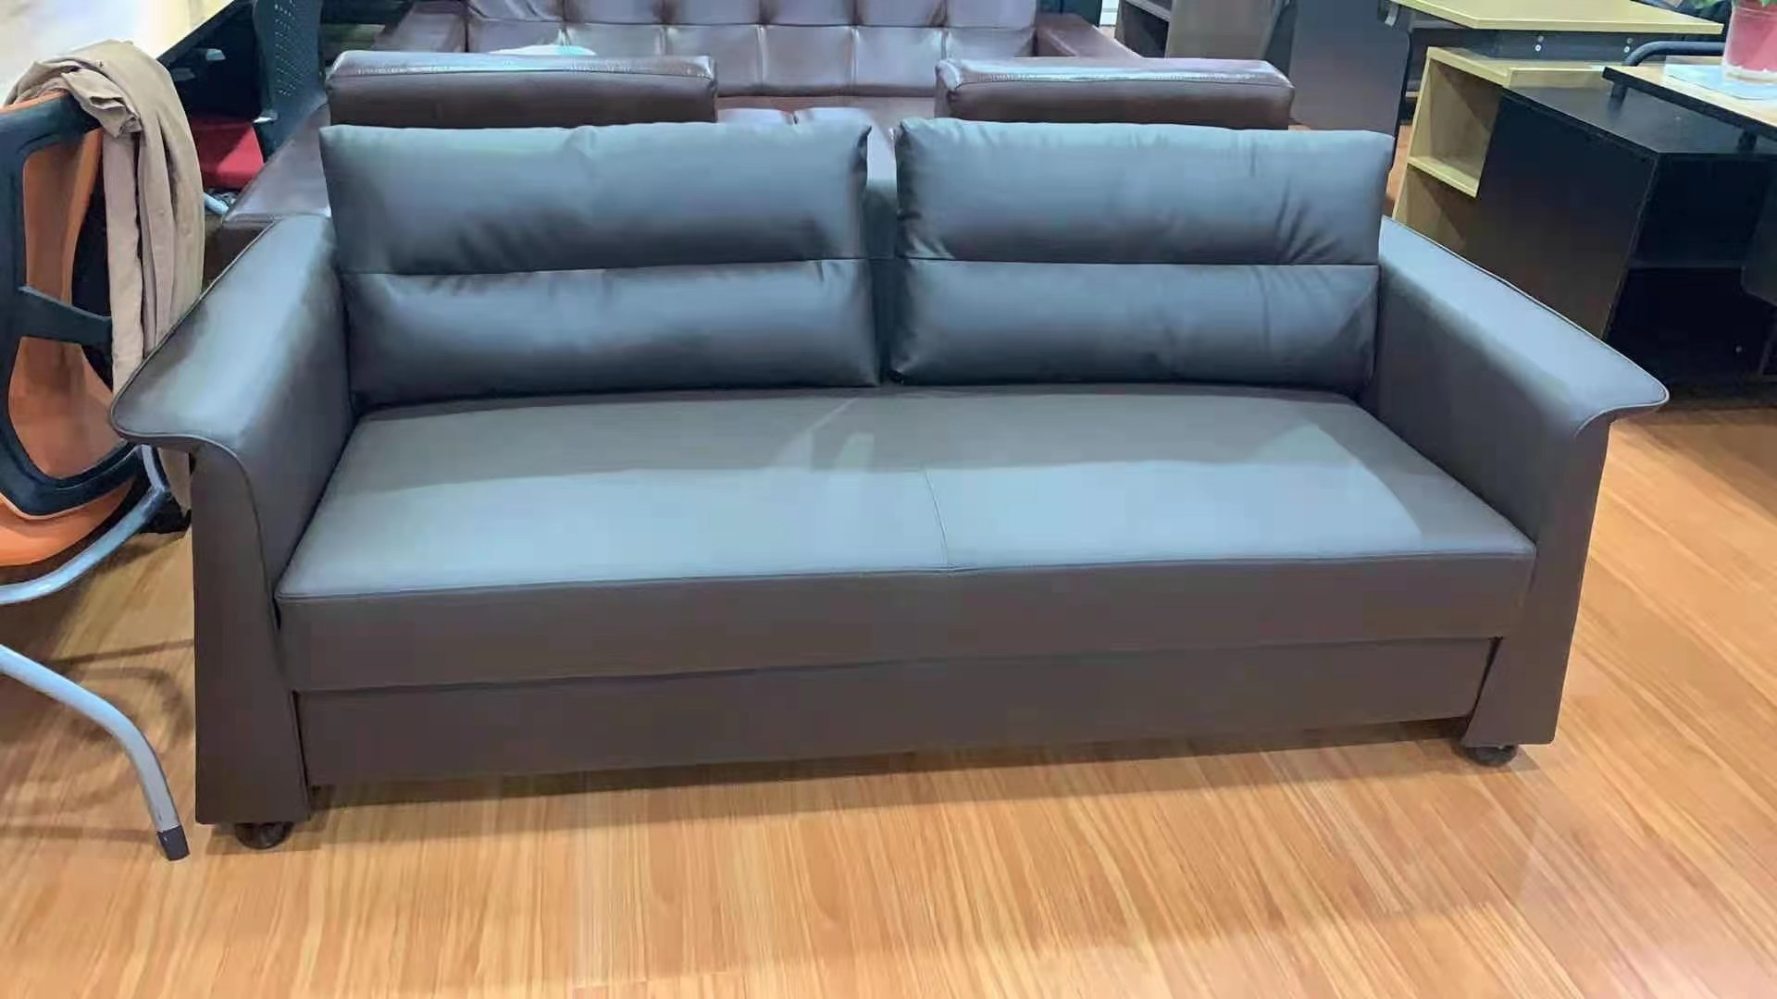 | 三人位 | 个 | 1 | 高密度海绵
8 | 茶几 | 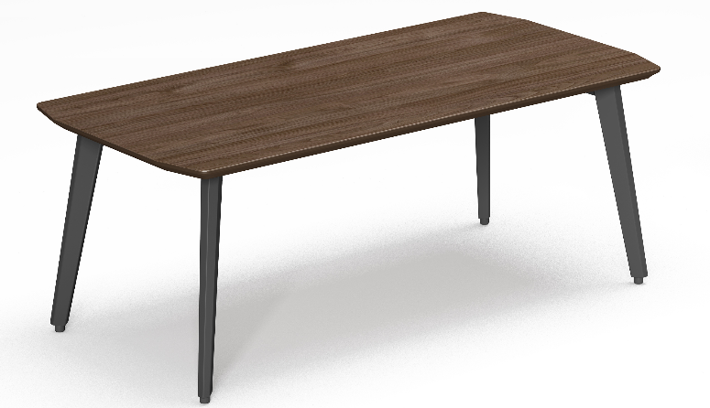 | 1200*600*420 | 个 | 2 | 铝合金脚架
9 | 沙发 |  | 1+3 | 套 | 1 | 高密度海绵
10 | 经理桌 | 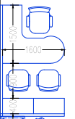 | 2800*1600*1200 | 组 | 3
11 | 班椅 | 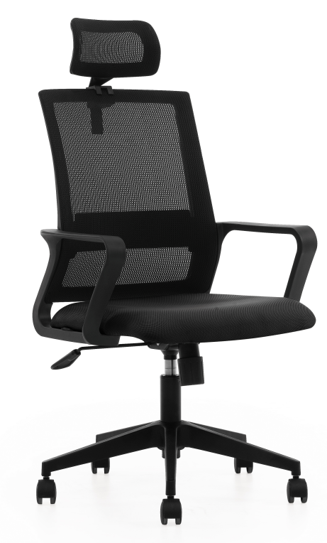 | 常规 | 把 | 3 | 高密度海绵
12 | 班前椅 |  | 常规 | 把 | 6 | 高密度海绵
13 | 书柜 |  | 1600*400*1200 | 组 | 3 | 铝合金脚架
14 | 屏风 | 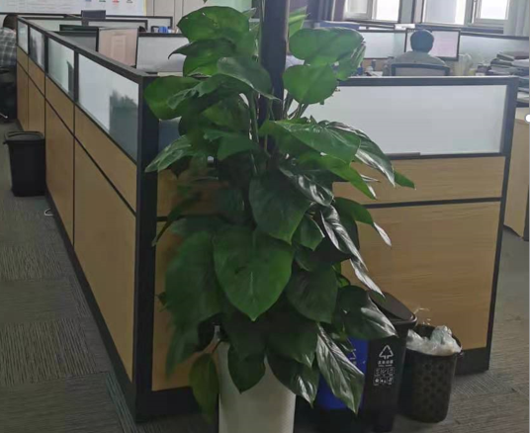 | 1400*1400*1200 | 位 | 13 | 基材为中密度纤维板
15 | 职员椅 | 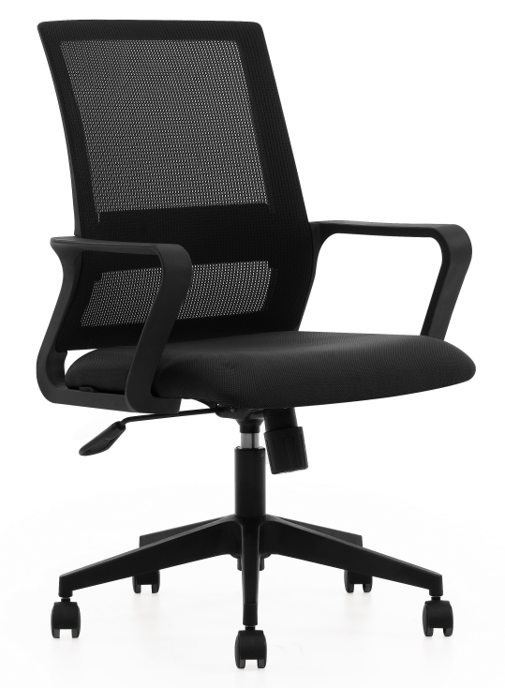 | 常规 | 把 | 13 | 高密度海绵
16 | 文件柜 | 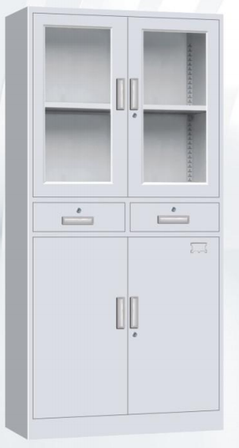 | 常规 | 个 | 12
17 | 会议桌 | 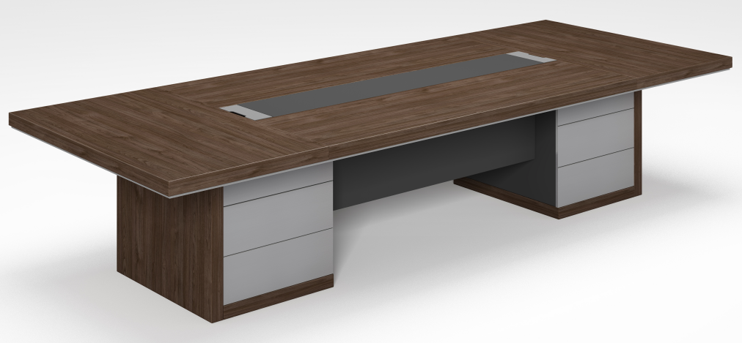 | 4800*1600*760 | 张 | 1 | 铝合金脚架
18 | 会议椅 |  | 常规 | 把 | 16 | 高密度海绵
19 | 茶水柜 | 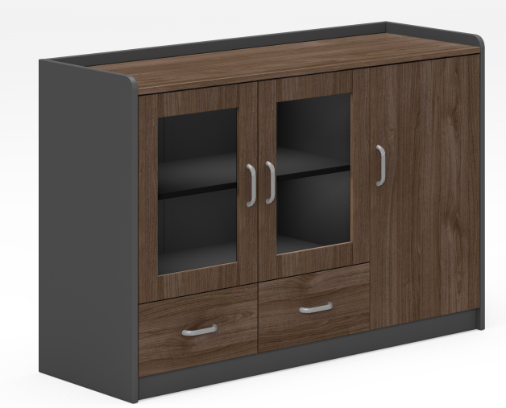 | 1200*400*800 | 个 | 1 | 铝合金脚架

